**BANDTEC – DIGITAL SCHOOL**

**CURSO DE TECNOLOGIA EM ANÁLISE E DESENVOLVIMENTO DE SISTEMAS**

NOME DOS AUTORES:

22ºSEMESTRE

ALEX CELESTINO DA SILVA

CARLOS GUILHERME RODRIGUES PEDRO DOS SANTOS

ESTER PAIXÃO DE AQUINO

FERNANDO CARAÇA CORREA

GUSTAVO HENRIQUE MARTINS GONÇALVES

VITOR LEORNADO GONÇALVES DE OLIVEIRA SILVA

**MONITORAMENTO DE STREAMING**

SÃO PAULO

2019

Sumário

1 VISÃO DO PROJETO 5

1.1 **APRESENTAÇÃO DO GRUPO** 5

1.2 **Problema / justificativa do projeto** 5

1.3 **contexto** 5

1.4 **objetivo da solução** 7

1.5 **diagrama da solução** 7

2 PLANEJAMENTO DO PROJETO 9

2.1 **Definição da Equipe do projeto** 9

2.2 **PROCESSO E FERRAMENTA DE GESTÃO DE PROJETOS** 9

2.3 **Gestão dos Riscos do Projeto** 9

2.4 **requisitos** 10

3 desenvolvimento do projeto 12

3.1 **Solução Técnica** 12

3.2 **Solução Técnica - Aplicação** 13

3.3 **Banco de Dados** 15

4 implantação do projeto 20

4.1 **Manual de Instalação da solução** 20

4.2 **Processo de Atendimento e Suporte** 20

5 CONCLUSÕES 22

5.1 **resultados** 22

5.2 **Processo de aprendizado com o projeto** 22

5.3 **Considerações finais sobre A evolução da solução** 22

ReferÊncias 23

# VISÃO DO PROJETO

## **APRESENTAÇÃO DO GRUPO**

O grupo que representa o projeto Best-Streaming, se reuniu a partir do desejo de atrelar a tecnologia com as demandas do mercado de trabalho, com o intuito de interferir positivamente na experiência do usuário.

O grupo é composto por:

Alex Celestino da Silva

Carlos Guilherme Rodrigues Pedro dos Santos

Ester Paixão de Aquino

Fernando Caraça Correa

Gustavo Henrique Martins Gonçalves

Vitor Leonardo Gonçalves de Oliveira Silva

## **Problema / justificativa do projeto**

Com todos esses dados reais, a (Nome da empresa) identificou que é necessário assegurar um monitoramento constante da máquina, pois caso contrário isso trará problemas tanto para os jogadores - profissionais ou usuários comuns - como também para às empresas responsáveis, no qual inferimos que serão afetadas na área financeira e também em ambiente de sua imagem, pois uma empresa com uma ideia inovadora, porém sem continuidade de serviço é aquela empresa que a cada 4 criadas, se fecha em menos de 2 anos.

Dentro desses requisitos, justificamos o nosso projeto com o intuito de proporcionar uma experiência agradável ao usuário, sustentando e prevendo possíveis incidentes para que toda a aplicação funcione da forma que foi projetada para mover-se.

Agora com todos esses dados, percebemos o quão grande é a importância de um monitoramento da aplicação, pois uma perda de produtividade por meio do sistema faz com que os jogadores e profissionais não consigam executar o melhor de seu desempenho, isso, sem listarmos o grande prejuízo financeiro que um bug poderia gerar.

Atrelando uma inspeção bem planejada junto aos objetivos desses jogos com as informações obtidas da aplicação, a essencialidade do armazenamento desses dados se tornará possível à otimização de programas de forma automática e a previsão de possíveis falhas que estão alinhadas com a base de erros, poderão ser solucionadas com um curto período de tempo.

## **contexto**

A distribuição digital por transmissão contínua, conhecida também como fluxo de mídia, cresceu, apenas no Brasil, 90% nos últimos 3 anos, e isso se dá pela grande visibilidade que os streamings vêm adquirindo ao decorrer desse período. Os streamers, são profissionais que enviam informações de multimídia por meio de transferência de dados. Um dos exemplos de streaming é o jogo eletrônico de gênero multiplayer online “Battle Arena” que rende cerca de US$ 1 bilhão por ano apenas com transações dos jogadores.

## **objetivo da solução**

O projeto tem como objetivo, o monitoramento constante do sistema, que por sua vez armazenará todas as informações de processamento e usabilidade dos programas em primeiro e segundo plano.

Depois de recebidas essas informações, alertará o usuário de possíveis programas que estão usando recursos a mais dentro do sistema, e por sua vez de forma automática, otimizará os mesmos.

## **diagrama da solução**

O usuário em suas atividades através de sua máquina, tem todo o seu sistema monitorado por nosso produto, que por sua vez, faz o monitoramento dos programas e de forma automatizada e segura, recebe os dados e automaticamente realiza atividades que cooperam para o desenvolvimento de funcionamento da máquina, como por exemplo otimização de aplicativos em segundo plano.

Dentro desse quesito, o foco da nossa aplicação é realizar o monitoramento da quantidade de recursos que os programas usam da máquina, alertar os usuários quais programas estão utilizando recursos que não são necessários e de forma automatizada realizar otimizações de aplicativos, ou seja, um monitoramento que visa a melhor performance possível do usuário.

# PLANEJAMENTO DO PROJETO

## **Definição da Equipe do projeto**

Em decisão conjunta, resolvemos utilizar a Metodologia Ágil para andamento das ações e entregas programadas, sendo assim, definimos papéis atribuídos a cada integrante do grupo, da seguinte maneira:

* Product Owner: Vitor Leonardo;
* Scrum Master: Fernando Caraça;
* Time de Desenvolvimento: Carlos Guilherme; Alex Celestino; Ester Paixão; Gustavo Henrique.

Para o decorrer do projeto, percebemos a necessidade de ter responsáveis em caso de decisões finais, em caso de opiniões críticas, um facilitador em meio complicações e um responsável por anotações que nos ajudariam ao decorrer das atividades, tendo como resultado, a seguinte escalação:

* **Definidor:** Vitor Leonardo
* **Perfil Crítico:** Gustavo Henrique
* **Facilitador:** Fernando
* **Escrivão:** Ester Paixão

Após separadas as responsabilidades, o grupo em si decidiu que para as atividades que seriam realizadas, seria importante priorizar a rotação das mesmas, para que dessa maneira, a troca de conhecimentos fossem maiores. Concluímos que para uma troca de conhecimento maior ainda, atividades realizadas em conjunto seriam mais efetivas, então decidimos sempre nos dividirmos em duas pessoas para cada ação realizada.

Em resumo, optamos por uma rotação de atividades ao decorrer das entregas, assim todos os perfis técnicos, poderiam experimentar áreas que não são de atuação suas na empresa.

## **PROCESSO E FERRAMENTA DE GESTÃO DE PROJETOS**

Foi determinado em nossa equipe que nossas Sprints internas durariam 1 semana, e que as Sprint Reviews então seriam realizadas as sextas-feiras em Open Lab.

A cada encontro realizamos uma reunião visando sempre as seguintes fases de presentes:

Improvement – Promove a melhoria contínua.

Focus – Reforça o foco no que realmente importa.

Team – Para reforçar o senso de equipe.

Status – Para comunicar o que está acontecendo.

Ao decorrer da semana, usávamos o aplicativo de mensagens (WhatsApp) para nos atualizarmos das atividades a serem entregues e de possíveis reuniões que poderíamos marcar, como visto abaixo:

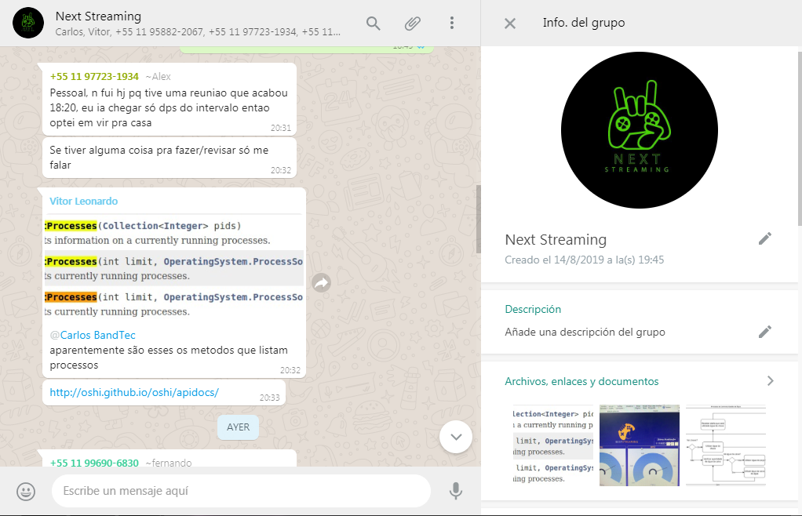

Utilizamos como ferramenta de gestão de atividades o Planner da Microsoft, que é um sistema de organização visual para acompanhar o fluxo do projeto**.** Utilizando esta aplicação conseguimos então gerir as duplas da semana, o product backlog, as tarefas: a fazer, em progresso, concluídas e aprovadas. Abaixo apresentamos um exemplo de como estava o nosso projeto na ferramenta Planner durante os processos em andamento e realizados.

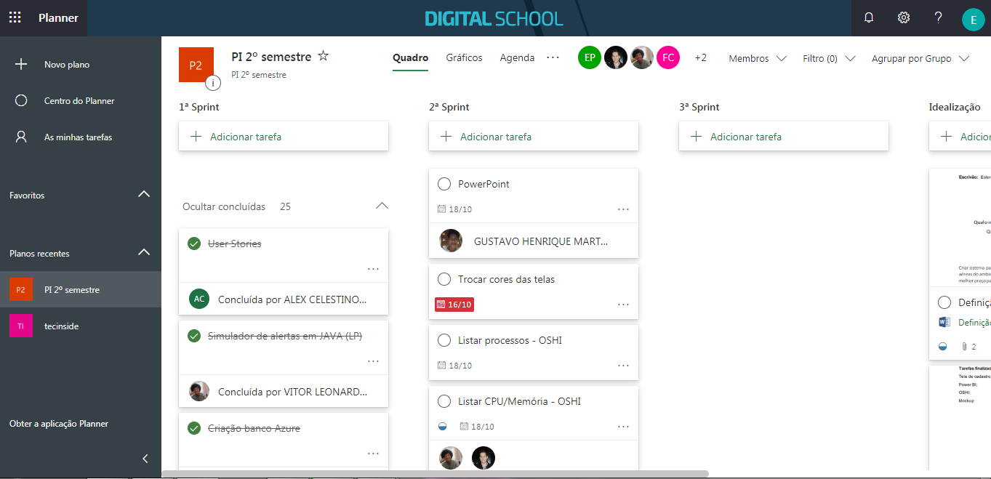

Em nossas Sprints Reviews abordamos os avanços nas tarefas e possíveis imprevistos ou empecilhos. Essas reuniões também eram usadas para realizar decisões sobre a próxima sprint como a escolha da nova dupla e sua tarefa.

## **Gestão dos Riscos do Projeto**

A equipe em conjunto levantou os principais riscos do projeto e definimos qual seria a probabilidade e impacto que tais riscos causariam em nosso projeto. Após essa etapa definimos quais seriam os planos para lidar com estes riscos. Abaixo se encontra a planilha com os dados mencionados.

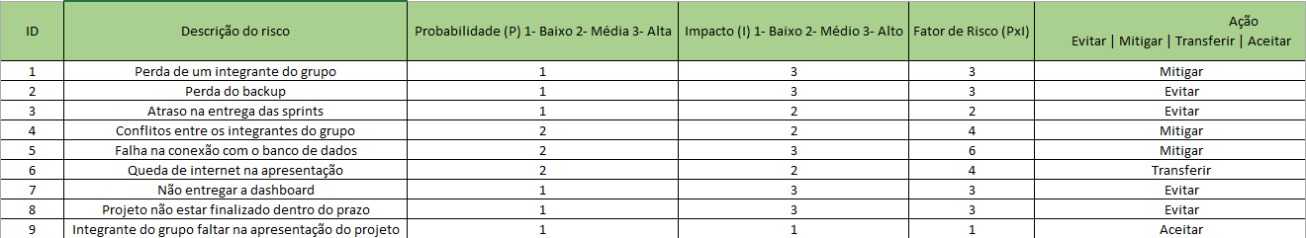

## **requisitos**

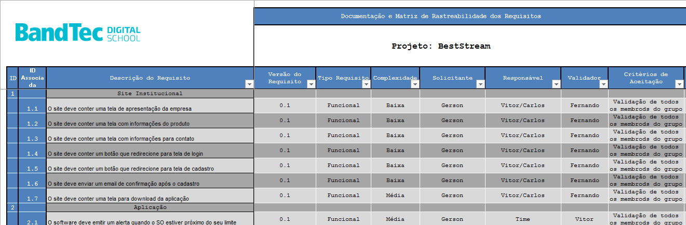

# 3 desenvolvimento do projeto

## 3.1 **SOLUÇÃO TÉCNICA**



## **Solução Técnica – Aplicação**

## 

## **Banco de Dados**

Foi realizado para a criação do banco de dados da aplicação, com base nos requisitos e nas regras de negócio, a modelagem do banco de dados. A partir desta modelagem podemos ter uma visão macro de quais informações serão armazenadas no sistema.

Temos na modelagem conceitual o Diagrama de Entidade e Relacionamento que pode ser visto abaixo. Nele temos as entidades e seus atributos, ou as tabelas e seus campos, e como eles se relacionam. Esses relacionamentos também possuem a cardinalidade que informa, por exemplo, que a entidade empresa possui de 1 a vários funcionários.

Em seguida realizamos a modelagem lógica onde temos as mesmas entidades, porém seus relacionamentos já estão representados com a inclusão de novas colunas. Estas colunas são as chaves estrangeiras que fazem referência a chave primária da tabela que faz parte do relacionamento. Temos como exemplo o relacionamento (tabela) e (tabela) onde foi inserida uma chave estrangeira na entidade (tabela) que se refere a entidade (tabela)

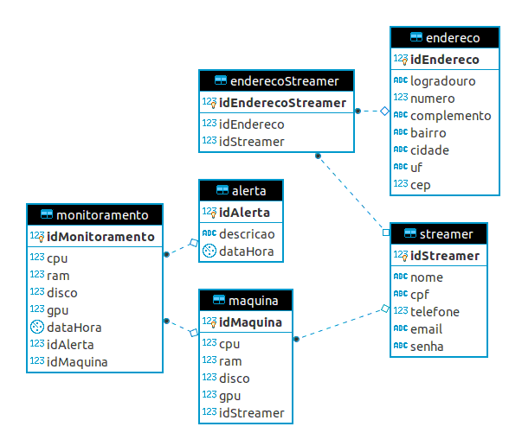

# implantação do projeto

Antes de iniciarmos qualquer ação de implantação, seguiremos um plano de trabalho detalhado e bem modulado de acordo com a cultura da empresa, plano de trabalho esse, que foi criado com o intuito de fornecer aos nossos clientes, uma vivência significativa com os meios tecnológicos. Para inicialização da implantação, será necessário seguir esse plano de trabalho, começando pelo alinhamento do escopo junto ao cronograma de entrega, assim, estaremos cientes das dificuldades de implantações, independentemente da quantidade de produtos ou níveis de dificuldade, dessa maneira e com essas questões alinhadas, conseguiremos estabelecer um prazo real para entrega dos serviços aos nossos clientes

## **Manual de Instalação da solução**

## **Processo de Atendimento e Suporte**

Escolhido o modo de contato pelo cliente, seja via chat ou telefone, estaremos disponíveis para resposta imediata e processos de resoluções prontas para serem entregues através de nossa Base de Erros Conhecidos. Entretanto, em determinados casos onde a falha não é conhecida, e o processo não necessite ser realizado através de GMUD, assinaremos uma SLA, nos responsabilizando por uma solução de contorno enquanto o problema é resolvido.

Durante o processo de atendimento, ele sempre se iniciará pelo primeiro nível técnico de atendimento (N1), onde perguntas chaves serão realizadas e o primeiro processo de solução será efetuado. Caso o processo não seja viável ao primeiro nível de atendimento (N1), esse processo será encaminhado ao segundo nível técnico (N2), no qual as soluções são mais técnicas e de grande parte em ações remotas. Durante essa diligência, comunicaremos o cliente sobre a SLA de serviço, em que avisaremos o tempo máximo de resolução do problema.

Não obstante, é possível que o chamado não seja solucionado pelo segundo nível técnico de atendimento (N2), por optarmos por uma solução mais técnica e definitiva. Com isso, redirecionaremos o chamado para o terceiro nível técnico de atendimento (N3), que para satisfação idônea do nosso cliente abriremos um processo de GMUD, no qual, realizaremos uma resolução do problema o mais rápido possível, concluindo que de forma eficaz, nosso cliente volte a desfrutar ao máximo de nossos produtos. Segue abaixo diagrama de atendimento.

(FOTO)

EXPLICAÇÃO DO CHAT

# CONCLUSÕES

## **resultados**

## **Processo de aprendizado com o projeto**

## **Considerações finais sobre A evolução da solução**